Примеры ситуационных задач для подготовки к экзамену по дисциплине
«Хирургия полости рта»

СИТУАЦИОННАЯ ЗАДАЧА 1
Инструкция: ОЗНАКОМЬТЕСЬ С СИТУАЦИЕЙ И ДАЙТЕ РАЗВЕРНУТЫЕ ОТВЕТЫ НА ВОПРОСЫ
Пациент М, возраст 27 лет. Жалобы на припухлость и болезненность верхней губы и боль в области 2.1 зуба
Анамнез заболевания: 2.1 зуб ранее год назад лечен по поводу кариеса, две недели назад возникла боль в 2.1 зубе, усиливающаяся при накусывании. Три дня назад проводилось эндодонтическое лечение 2.1 зуба. После пломбирования корневого канала вновь возникла боль в 2.1 зубе, усиливающаяся при накусывании, день назад боль в зубе уменьшилась, появилась припухлость в области верхней губы, повысилась температура до 37,5⁰С.
Анамнез жизни: Бронхиальная астма, поллиноз.
Данные объективного исследования: общее состояние удовлетворительное. Температура тела 36,5 С.
Состояние зубов: условные обозначения: О–отсутствует; R-корень; Р-пульпит; Pt-периодонтит; К-коронка;  И-искусственный зуб; П-пломба; I, II ,III – степень подвижности  Состояние слизистой оболочки полости рта, десны, альвеолярных отростков и неба  Слизистая оболочка десны, альвеолярного отростка, переходной складки отечна, гиперемирована с вестибулярной стороны в области 2.1, 2.2 зубов, при пальпации определяется по переходной складке в области 2.1, 2.2 зубов болезненный инфильтрат. 2.1 зуб под пломбой, слабая боль при перкуссии, подвижность 1 степени, при перкуссии 2.2 боли нет (рисунок 1). ДАННЫЕ ЭЛЕКТРООДОНТОМЕТРИИ:ЭОД: 1.1 – 4 мкА; 2.1 – 200 мкА; 2.2 – 3 мкА.  ДАННЫЕ ЛУЧЕВОЙ ДИАГНОСТИКИ (Рисунок 2). | 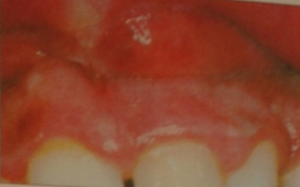  Рисунок 1  Рисунок 2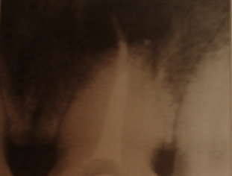
  Зубная формула
  О |  | П | П |  |  |  |  | Pt |  |  |  |  | П | П | О
  18 | 17 | 16 | 15 | 14 | 13 | 12 | 11 | 21 | 22 | 23 | 24 | 25 | 26 | 27 | 28
  48 | 47 | 46 | 45 | 44 | 43 | 42 | 41 | 31 | 32 | 33 | 34 | 35 | 36 | 37 | 38
   |  | П |  |  |  |  |  |  |  |  |  | П | П |  | О
Вопросы. 1. Поставьте диагноз и укажите наиболее существенные для данного заболевания симптомы.
2. Проведите дифференциальную диагностику.
3. Составьте план комплексного лечения врачами-стоматологами различного профиля.
4. Обоснуйте последовательность хирургических этапов лечения.
5. Определите прогноз заболевания.
6. Заполните добровольное информированное согласие.

СИТУАЦИОННАЯ ЗАДАЧА 2
Инструкция: ОЗНАКОМЬТЕСЬ С СИТУАЦИЕЙ И ДАЙТЕ РАЗВЕРНУТЫЕ ОТВЕТЫ НА ВОПРОСЫ
Пациент Д, возраст 30 лет. Жалобы на отек в боковых отделах лица справа, ограничение открывания рта и боли при глотании справа, повышение температуры тела.
Анамнез заболевания: около 6 дней назад появилась постоянная боль в области нижней челюсти справа и в 4.8 зубе, через 2 дня появилась боль при глотании, ограничение открывания рта справа, повысилась температура тела, появилась головная боль. В течение года периодически появлялась припухлость десны в области 4.8 зуба, после приема «Найз» и полоскания полости рта содой боль уменьшалась. При появлении болей 6 дней назад прием «Найз» незначительно уменьшал боль на несколько часов.
Анамнез жизни: аллергическая реакция в виде крапивницы на препараты группы пенициллинов.
Данные объективного исследования: Температура тела 37,5 С⁰. Незначительный отек мягких тканей в дистальных отделах поднижнечелюстной области справа, кожа над отеком телесной окраски, при глубокой пальпации под углом нижней челюсти справа определяется болезненный уплотненный участок.
Состояние слизистой оболочки полости рта, десны, альвеолярных отростков и неба:  Открывание рта 1,5 см между режущими краями верхних и нижних резцов, сопровождается болью. В полости рта слизистая крыловидно-нижнечелюстной складки справа отечна, гиперемирована, с отпечатками зубов, визуализируются дистальные бугры 4.8 зуба, большая часть коронки под слизистой. Слизистая оболочка десны в области 4.8 зуба гиперемирована, отечна, при пальпации болезненна. | 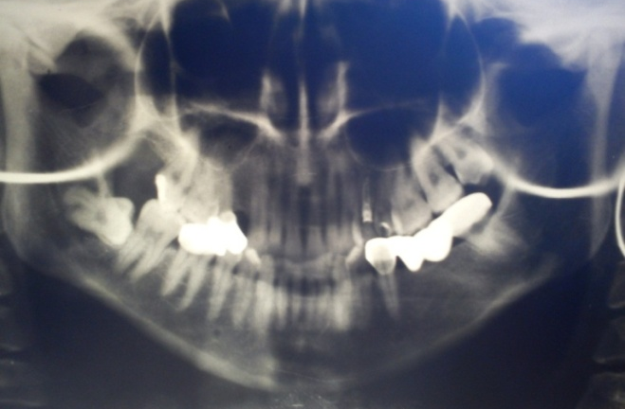  Рентгенограмма: рис №1
  Зубная формула
  О | П | П | К | И |  |  |  |  |  |  |  |  | П
  18 | 17 | 16 | 15 | 14 | 13 | 12 | 11 | 21 | 22 | 23 | 24 | 25 | 26 | 27 | 28
  48 | 47 | 46 | 45 | 44 | 43 | 42 | 41 | 31 | 32 | 33 | 34 | 35 | 36 | 37 | 38
   |  | К | П |  | П |  |  |  |  |  |  | К | И | И | К
Вопросы: 1. Поставьте диагноз и укажите наиболее существенные для данного заболевания симптомы.
2. Проведите дифференциальную диагностику.
3. Составьте план комплексного лечения врачами-стоматологами различного профиля.
4. Обоснуйте последовательность хирургических этапов лечения.
5. Определите прогноз заболевания.
6.Заполните добровольное информированное согласие.

СИТУАЦИОННАЯ ЗАДАЧА 3
Инструкция: ОЗНАКОМЬТЕСЬ С СИТУАЦИЕЙ И ДАЙТЕ РАЗВЕРНУТЫЕ ОТВЕТЫ НА ВОПРОСЫ
Пациентка В., возраст 28 лет. Жалобы на отек, боль в области нижней челюсти справа, усиливающуюся при движении нижней челюсти, повышение температуры тела до 37,5 С⁰, боль при накусывании в 4.6 зубе.
Анамнез заболевания: около 3 дней назад появилась самопроизвольная, постоянная боль в 4.6 зубе, усиливающаяся при накусывании. Подобного характера боли отмечала и ранее, но к врачу не обращалась. Три дня назад появился отек в правой поднижнечелюстной и щечной областях, который постепенно увеличивался, повысилась температура тела.
Анамнез жизни: врожденный порок сердца (дефект межпредсердной перегородки)
Данные объективного исследования: отек мягких тканей в поднижнечелюстной и нижних отделах щечной области справа. При пальпации в отек мягкоэластической консистенции, слабо болезненный, кожа над ним собирается в складку, телесной окраски. Открывание рта в полном объеме, незначительно болезненно.
Состояние слизистой оболочки полости рта, десны, альвеолярных отростков и неба:  В полости рта слизистая оболочка десны и переходной складки с вестибулярной стороны в области 4.7, 4.6, 4.5 зубов гиперемирована, отечна, при пальпации болезненна. Коронка 4.6 зуба разрушена на 2/3, кариозная полость сообщается с полостью зуба, боли при зондировании нет. При перкуссии 4.6 зуба – умеренная боль, при перкуссии. 4.5 и 4.7 зубов боли нет. | 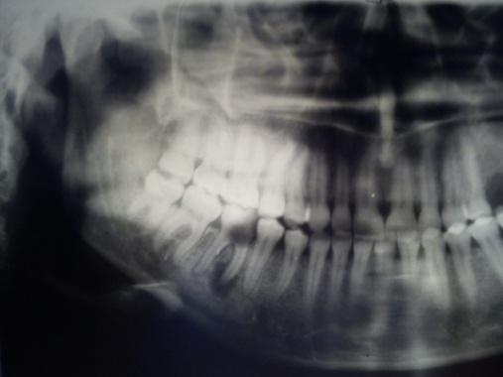 Рентгенограмма: рис №1
  Зубная формула
  О
  18 | 17 | 16 | 15 | 14 | 13 | 12 | 11 | 21 | 22 | 23 | 24 | 25 | 26 | 27 | 28
  48 | 47 | 46 | 45 | 44 | 43 | 42 | 41 | 31 | 32 | 33 | 34 | 35 | 36 | 37 | 38
   |  | Pt
Вопросы: 1. Поставьте диагноз и укажите наиболее существенные для данного заболевания симптомы.
2. Проведите дифференциальную диагностику.
3. Составьте план комплексного лечения врачами-стоматологами различного профиля.
4. Обоснуйте последовательность хирургических этапов лечения.
5. Определите прогноз заболевания.
6.Заполните добровольное информированное согласие.

